Grupa Myszki
Tydzień 06.03- 09.04.2021
Temat: Spring around us (wiosna wokół nas)
Good morning!

Dzisiaj wysyłam trochę słownictwa wiosennego, ale póki co przypomnimy sobie, jak się liczy.
Posłuchajcie piosenki i spróbujcie liczyc:

https://www.youtube.com/watch?v=DR-cfDsHCGA

Słownictwo wiosenne:
Spring- wiosna

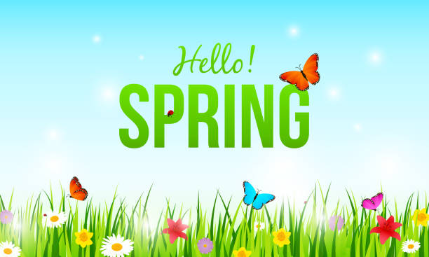

Bluebird ( niebieski ptak)
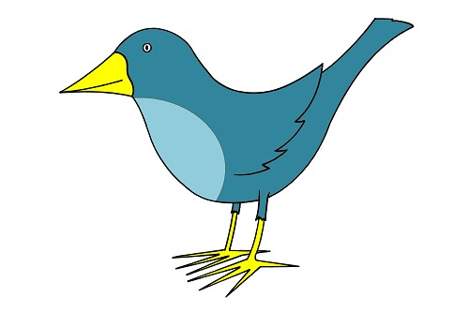

Frog (Żaba)



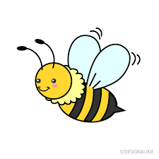
Bee ( pszczoła)

Butterfly ( motyl)


Ladybug (biedronka) można też spotkac się z określeniem ladybird

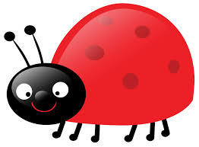

Propozycja dla Rodziców: wycięcie lub wycięcie pacynek narysowanie ze zwierzątkami i pokazywanie ich w kolejności takiej jak w piosence.

Link do piosenki: https://www.youtube.com/watch?v=DobrRgD5aOU

Good Bye!
A.Kostecka-Bieniek

